华南农业大学
计算机网络实验报告

实验项目名称:综合性实验
实验项目性质： 上机实践
计划学时：8
所属课程名称：计算机网络
开设时间： 2020学年第一学期
所属班级： 18软工3班
学生姓名: 汤学希
学生学号: 201827010320
是否重修:否

评分  标准 | 报告格式  （15％） | 原理掌握  （30％） | 设计质量  （35％） | 实验总结  （20％）
得分
总分
评语

- 实验拓扑图
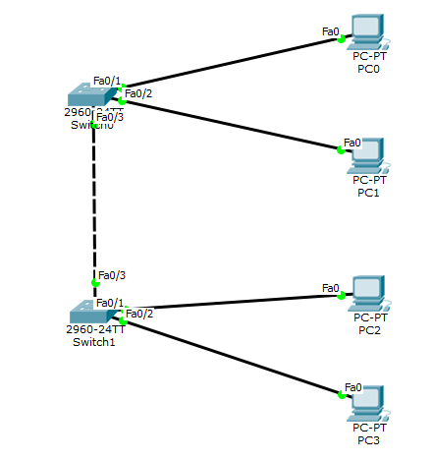
- 实验设备
四台PC机，两个Switch。
- 实验内容和要求
通过本实验，学生可以掌握如下技能：
（1） 熟悉 VLAN 的划分。
（2） 把交换机接口划分到特定的 VLAN。
（3） 配置交换机接口的 Trunk。
- 实验步骤（文字说明+运行截图）
（1）分别配置 PC0，PC1，PC2，PC3 的 IP 地址(思考一下,需要
配置网关吗？为什么)，并测试各 PC 之间的连通性。(默认时，交换
机所有接口被划分到 VLAN1,所以各 PC 之间应该可以互相 ping 通)
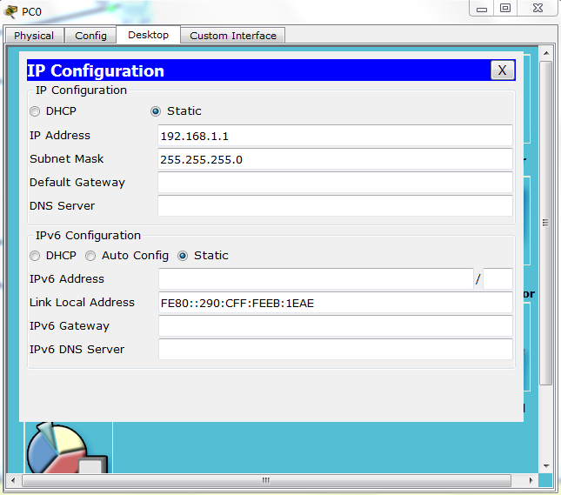
图1 PC0配置
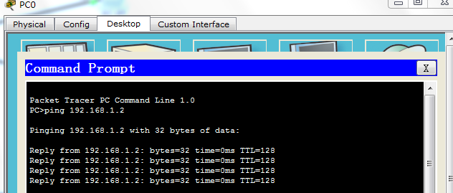
图2 PC0联通PC1
（2）参照实验一完成交换机 Switch0 和 Switch1 的初始配置（如
重命名，关闭域名查找，设置会话时间等）。
（3）分别在 S0 上创建 VLAN2 和 VLAN3，并将 Fa0/1 接口划分到
VLAN2, Fa0/2 划分到 VLAN3。特权模式下使用 show vlan 可以
查看 VLAN 信息
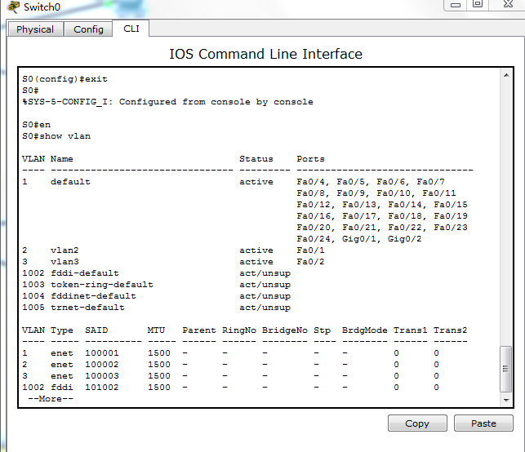
图3 查看 VLAN 信息
（4）参照步骤 3，分别在 S1 上创建 VLAN2 和 VLAN3，并将 Fa0/1
接口划分到 VLAN2,Fa0/2 划分到 VLAN3
（5）再测试 PC0 和其他 PC 之间的连通性
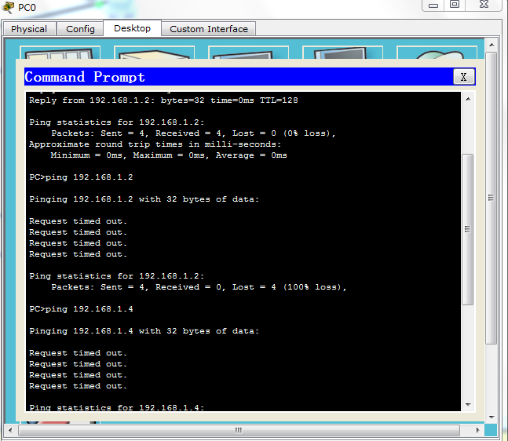
图4 PC0不能联通别的PC
（6）在 S0 和 S1 上配置 Trunk。
（7）测试 PC0 和其他 PC 之间的连通性。
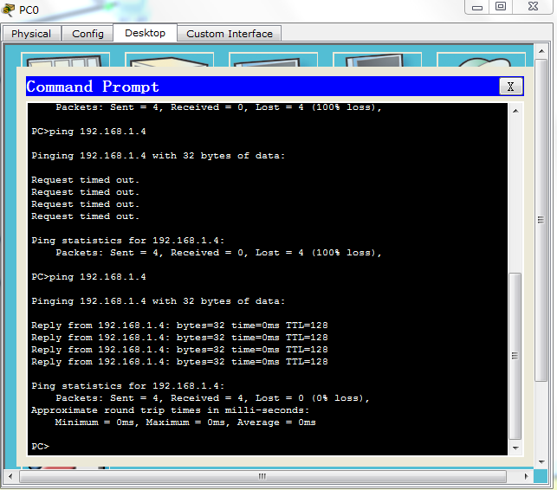
图5 PC0联通PC2
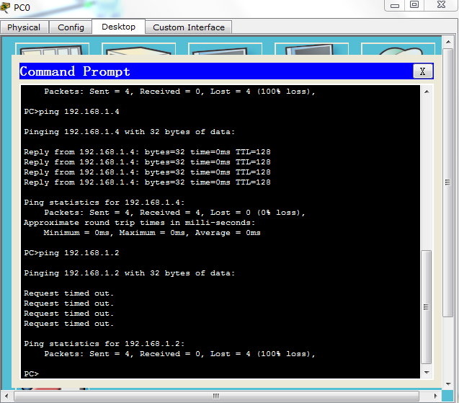
图6 PC0不能联通PC1
- 实验总结（要求字数800+）
通过这次实验，

严禁抄袭，
一经发现，
零分处理

